





TRƯỜNG ĐẠI HỌC HỌC VĂN LANG
KHOA CÔNG NGHỆ THÔNG TIN

BÁO CÁO MÔN HỌC TUẦN 5

CHUYÊN ĐỀ THƯƠNG MẠI ĐIỆN TỬ

QUẢN LÝ ĐƠN HÀNG

Nhóm sinh viên thực hiện (Họ tên - Mã SV):
Trần Tấn Phát - 2274802010644

TP. Hồ Chí Minh – năm 2026

- Cấu hình WooCommerce
  - Cài đặt bổ sung các page bị thiếu của WooCommerce
- Kiểm tra tồn tại các page mặc định của WooCommerce o Cách 1: Vào Pages >>All pages, kiểm tra xem các page mặc định (Cart, Checkout,…) khi cài đặt có tồn tại không.
Cách 2: Vào WooCommerce >> Status >> System status >> WooCommerce pages
- Bổ sung các page bị thiếu.

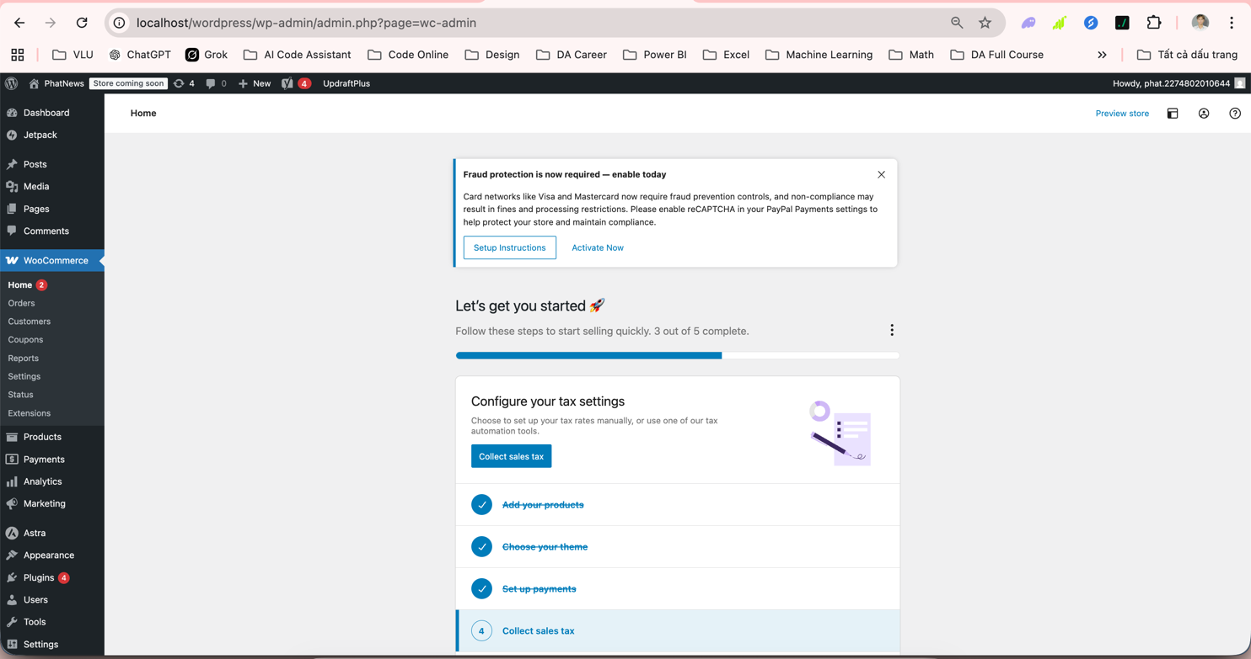

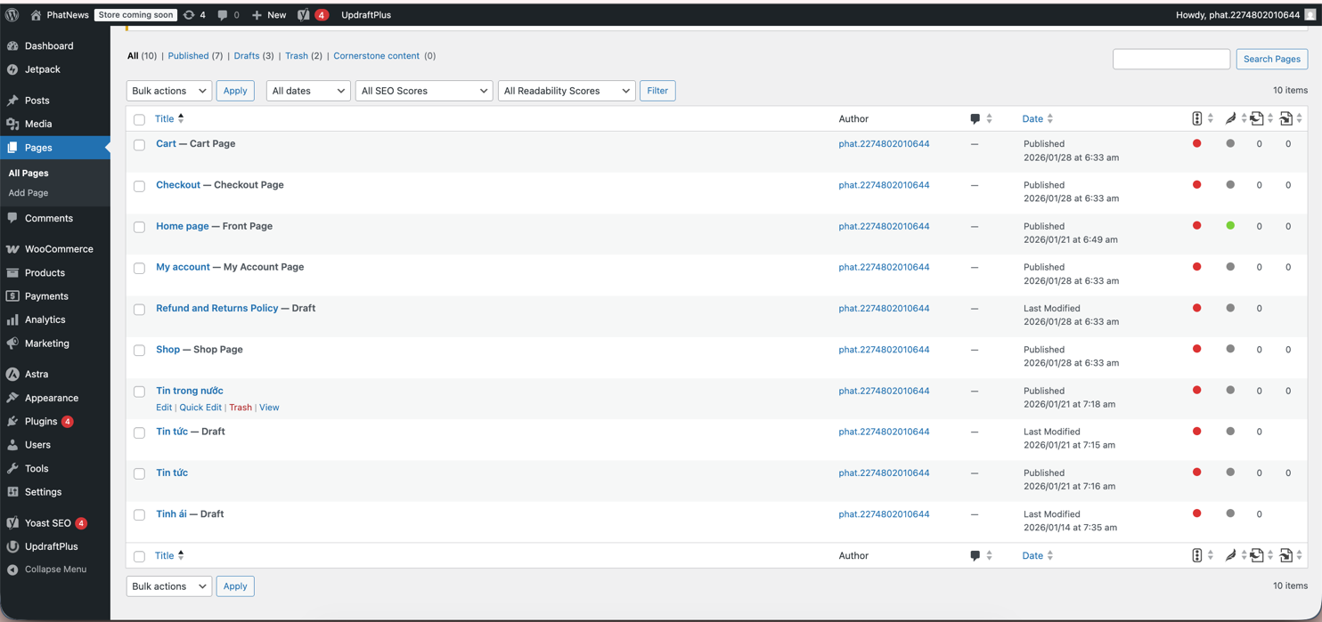

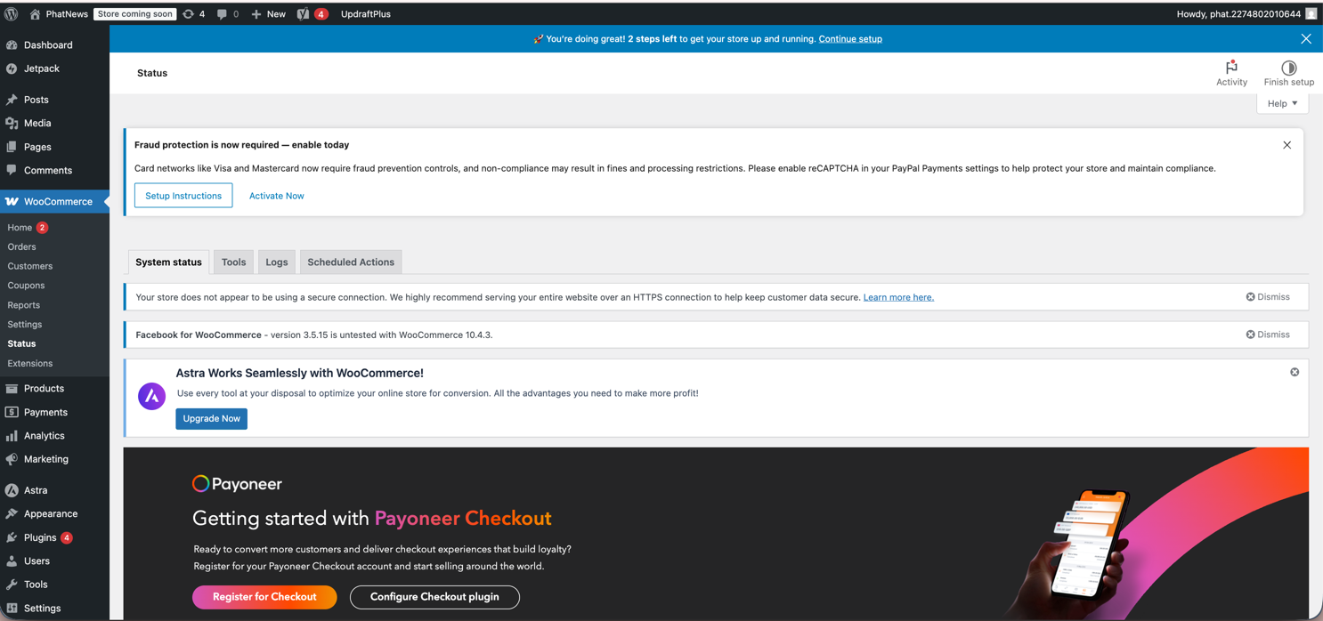

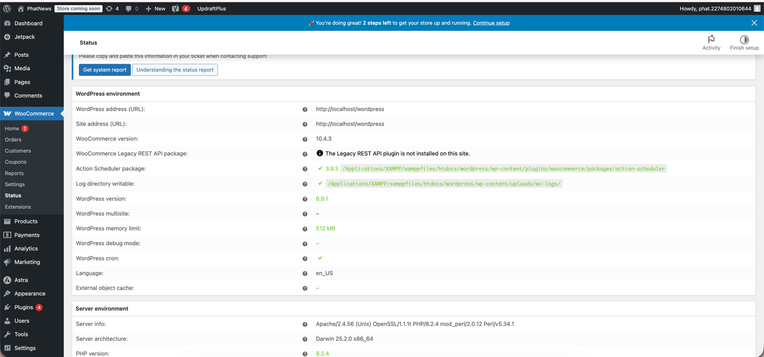

Vào WooCommerce >> Status >> Tools >> Create default WooCommerce pages >> Create pages

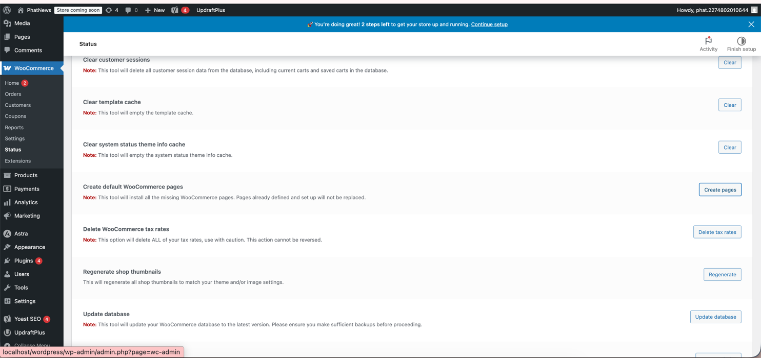

  - Thiết lập các thông số cần thiết
Vào WooCommerce >> Settings >> General để thiết lập các thông số cần thiết như:
- Địa chỉ, Thành phố, Postcode / Zip (Tp.HCM là 700000)
Ở tab này, bạn sẽ có thể đổi những cấu hình chung như địa chỉ, tiền tệ, kích hoạt/vô hiệu thuế, hiển thị thông báo cho tất cả khách hàng và hơn nữa.

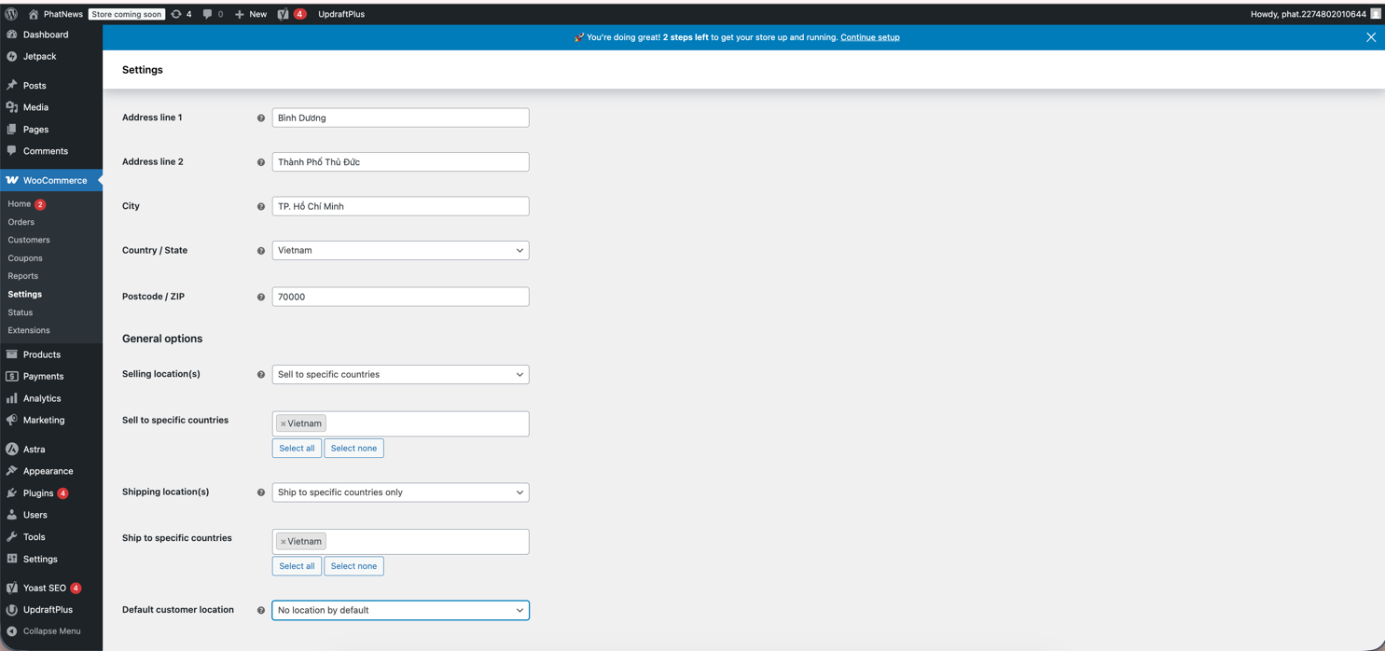

- Thiết lập khu vực mua bán và giao hàng

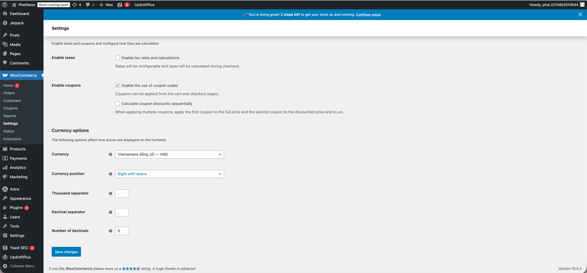

- Thiết lập đơn vị tiền tệ

- Products - Các trang sản phẩm
Bạn có thể thay đổi cài đặt sản phẩm tại đây, như đơn vị đo lượng, kích hoạt/vô hiệu bình luận. Tại trang Display, bạn có thể thay đổi trang mặc định WooCommerce, category mặc định, và kích hướng của một hình sản phẩm. Tại mục Inventory bạn có thể quản lý các tùy chọn mặc định của sản phẩm, kích hoạt/vô hiệu quản lý sản phẩm.Bạn cũng có thể kích hoạt tính năng này để nhận mail thông báo khi một sản phẩm hết hàng. Cấu hình cách thức tải file và giới hạn truy cập nếu bạn bán sản phẩm tải về trong tab Downloadable Products.
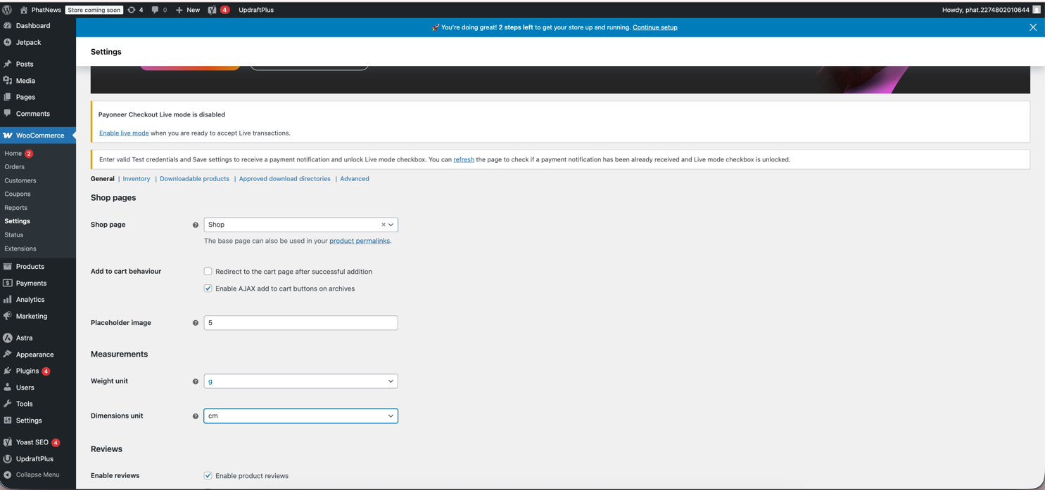

  - Thêm khu vực giao hàng

Ở thanh menu bên trái trong trang quản trị website WordPress, bạn vào Woocommerce => Cài đặt => Chọn tab “Giao hàng” => Chọn Tab “Khu vực giao hàng” => Bấm “Thêm khu vực giao hàng” (Add Shipping Zone). Sau đó chúng ta nhập vào khu vực cần thêm.

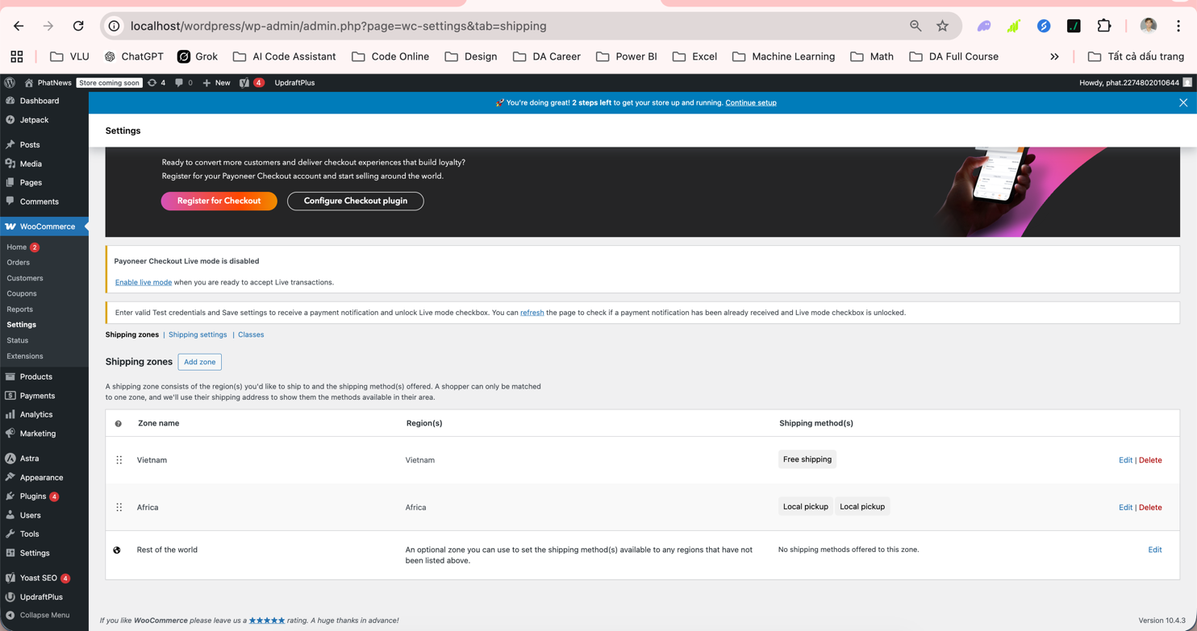
Thiết lập thanh toán online
Vào WooCommerce >> Settings >> Payments để thiết lập thanh toán online
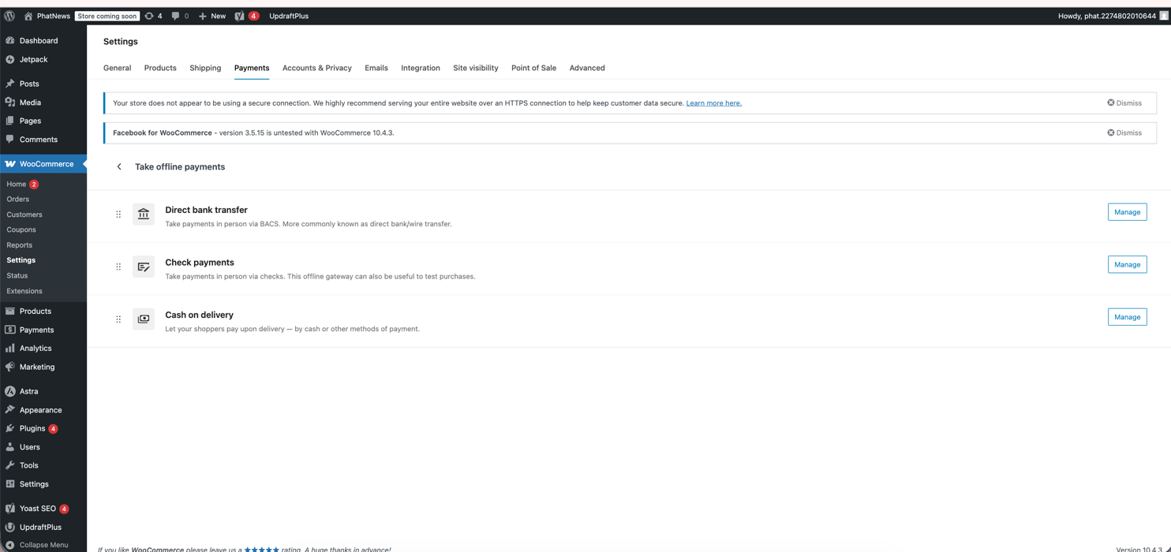

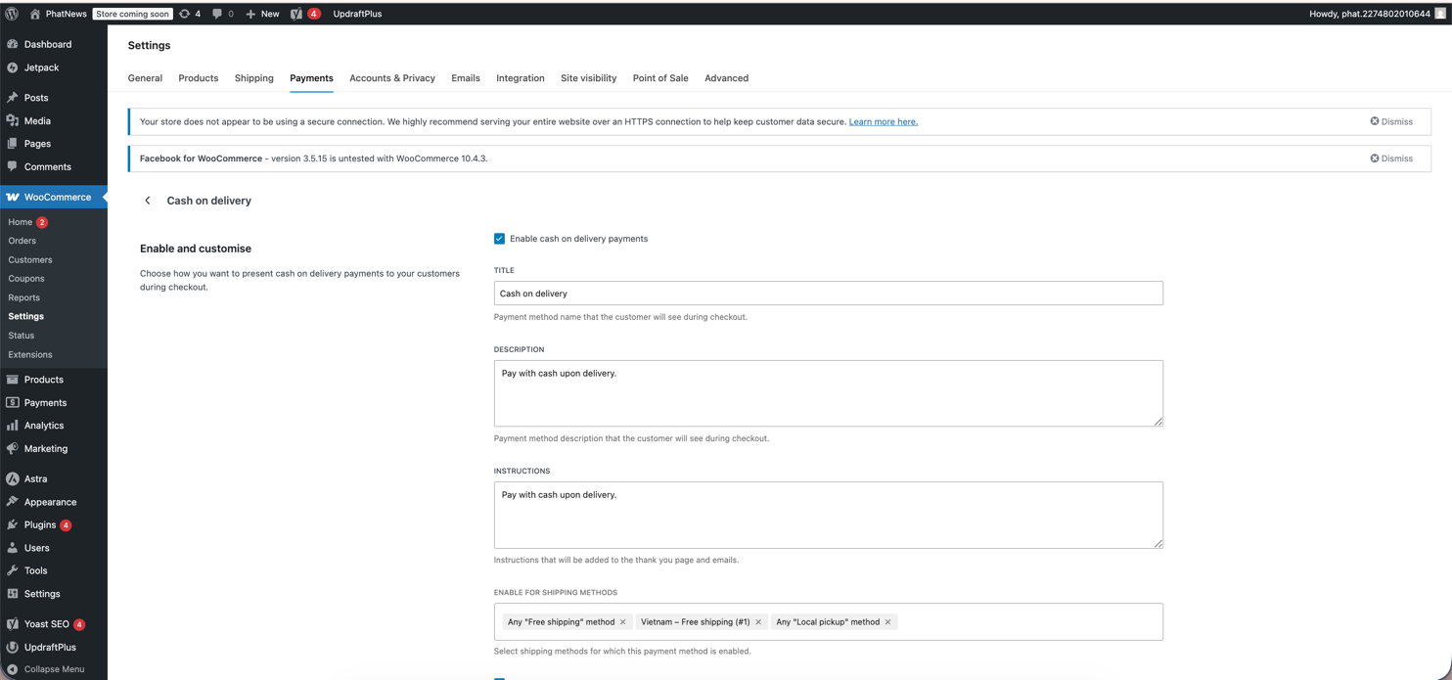

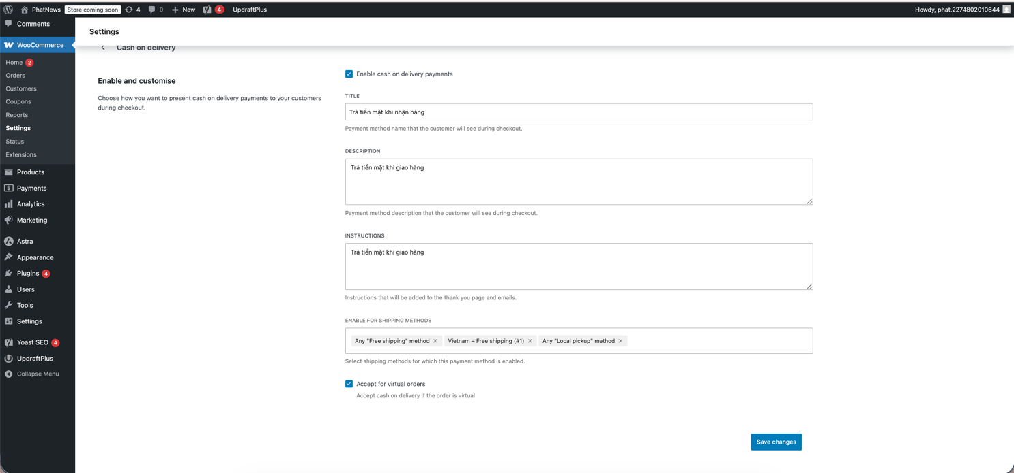

  - Thanh toán thông qua chuyển khoản
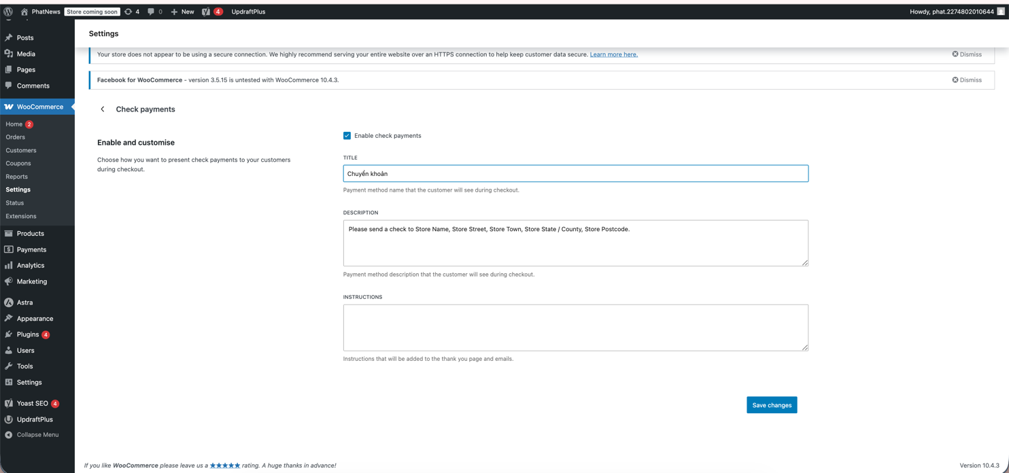

- Tạo đơn hàng và thực hiện thanh toán

- Quản lý đơn hàng

